Филиал МБОУ СОШ с. Тербуны в д.Васильевка

Спортивная игра

Учитель начальных классов:

Лавринова Галина Александровна

Сентябрь 2015

Цели и задачи:

1. Укрепление здоровья детей.
2. Развитие у детей интереса к физической культуре, понимание значения спорта в жизни человека.
3. Воспитание скоростных качеств, пропаганда здорового образа жизни. Место проведения: спортивная площадка.

Оборудование и инвентарь: большие кубики, большие мячи, маленькие мячи, скакалки, ракетки, ведерки.

Ведущий: Я рада приветствовать вас на нашем спортивном празднике “Весёлые эстафеты”.

Ведущий: - Для того чтобы сохранить хорошую форму и не болеть, нужно заниматься спортом, физическими упражнениями и закаляться.

Чтец: Спорт, ребята, очень нужен,

Мы со спортом - крепко дружим!

Всем известно, всем понятно,

Что здоровым быть приятно!

Ведущий:

- На площадку по порядку Становись скорее в ряд!

На зарядку, на зарядку Приглашаем мы ребят!

Разминка.

Игра «Светофор».

Правила игры: я поднимаю картонный кружок жёлтого цвета- вы хлопаете в ладоши, красного цвета- вы стоите неподвижно, зелёного цвета- все маршируют на месте.

Ведущий: Вы размялись хорошо -

Праздник веселей пошел,

Ждут вас новые заданья

Непростые испытанья.

Эй, команды смелые,

Дружные, умелые

На площадку выходите,

Силу, ловкость покажите.

Ведущий: - Встречаем наши команды!

(Команды строятся в 2 колонны).

Ведущий: Командам приготовиться к приветствию!

Капитан 1 команды:

Наша команда: «Смешарики»!

Наш девиз:

«Чтоб расти и закаляться

Будем спортом заниматься!»

Капитан 2 команды:

Наша команда: «Орлята».

Наш девиз:

«Никогда не унывай!

Дух и тело закаляй!»

Ведущий:

Дети! Слушайте сейчас

Вот спортивный наш наказ:

Соревнуйтесь в дружбе, мире

Маленьких не обижать.

Что же, можем начинать.

Ведущий: представляю вам наше жюри...

Построение команд.

1. Эстафета «КЕНГУРУ».

“Кенгуру” - зажав между ногами (выше колен) мяч, двигаться прыжками вперёд до ориентира и обратно. Вернувшись, передать эстафету следующему игроку. Если мяч упал на пол, его нужно подобрать, вернуться на то место, где мяч выпал, зажать ногами и только тогда продолжить эстафету.

(Побеждает команда, первой закончившая эстафету.)

1. Эстафета «Сбор грибов ».

На противоположном конце площадки 2 обруча . Первым игрокам вручают по корзинке с грибами . По сигналу дети бегут и высыпают грибы в обруч , передают вторым номерам пустые корзинки . Вторые номера бегут, собираю грибы и передают корзинки следующему игроку и т.д., пока не соберут все грибы .

***3.Эстафета «Снайперы».***

По сигналу первые участники бегут к черте, берут мяч и кидают в мишень. Бегом возвращаются назад, затем бегут следующие участники, жюри подсчитывает количество попаданий в цель каждой команды.

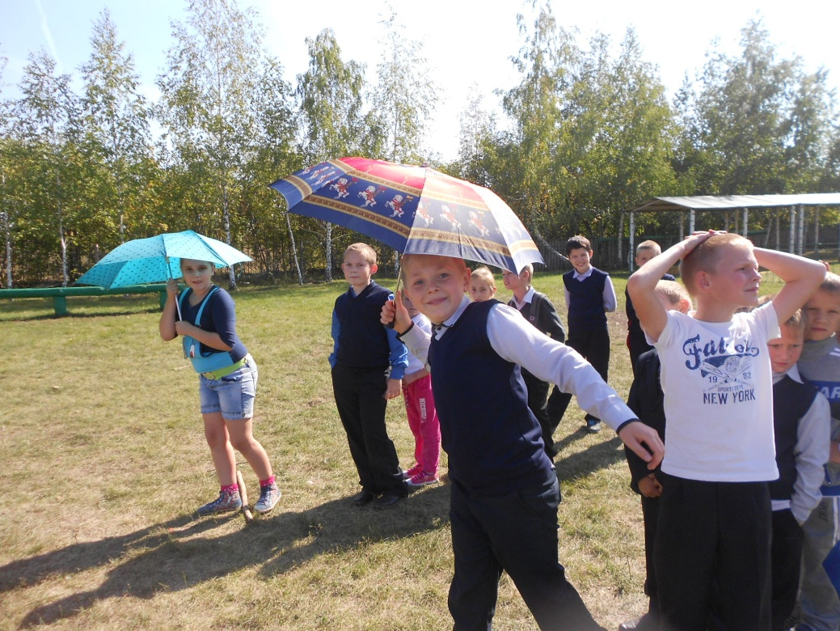

4. Эстафета «Осенний марафон ».

Бег с раскрытыми зонтиками ,участники передают в эстафете зонтик следующему в команде.

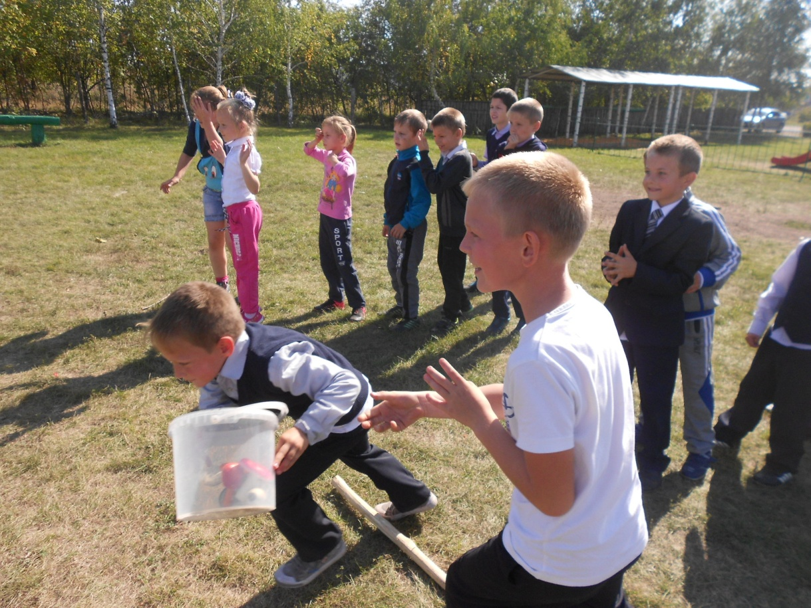

***5.Игра "Паровозик".***

Участники становятся в колонну друг за другом, руки кладут на плечи впередистоящему. Первый человек выполняет роль "локомотива" и движется он по маршруту, проложенному кеглями (кегли стоят на расстоянии, команда движется "змейкой"), остальные члены команды выполняют роль вагончиков и движутся вслед за "локомотивом", стараясь не сбить ни одной кегли и во время движения не расцепиться.

***6.Эстафета "Попади в цель".***

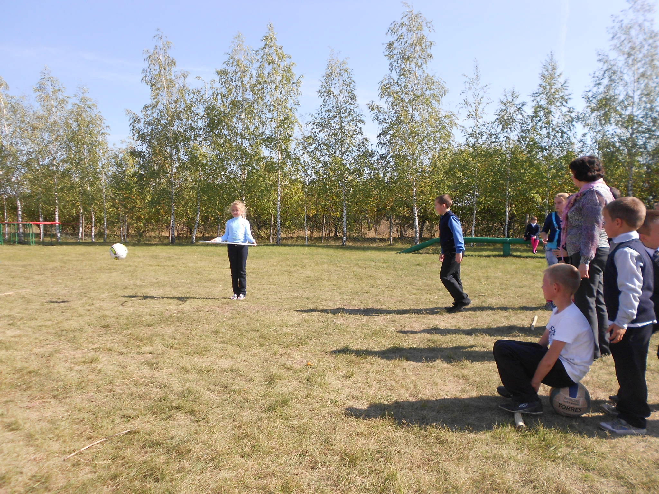

Члены команд выстраиваются в затылок друг за другом и по очереди метают мяч в обруч, который держат в 4-5 метрах от команды. Команда получает столько очков, сколько попаданий ею сделано.

7. "Переправа”.

Команды выстраиваются в затылок друг за другом. Первый участник бежит до определённого места (стены), касается рукой, возвращается, берёт следующего участника команды за руку и вместе бегут до места. Там первый участник остаётся, а второй бежит за третьим, берёт его за руку и отправляется к первому. Второй участник остаётся с первым, а третий бежит за четвёртым и т.д.

Очко получает та команда, которая быстрее окажется на противоположной стороне.

8. «Передача мяча в колоннах».

Инвентарь: для каждой команды - один мяч.

У направляющих в руках по мячу.

Описание эстафеты: По сигналу впереди стоящие участники эстафеты передают мяч под ногами другим участникам. Последний участник в колонне, получив мяч, бежит справа от колонны на место направляющего. Команда, чей участник раньше принесет мяч, получает выигрышное очко. Продолжают эстафету до тех пор, пока все участники не побывают в конце колонны. Выигрывает команда, которая наберет больше очков. Если мяч потерян, его поднимают и продолжают эстафету. Передавать мяч можно только своему соседу. Рекомендуется разнообразить способ передачи мяча (сбоку, под ногами, на корточках, на одной ноге и т.д.).

9. « Куча - мала!».

Обувь всех участников команды собирается в кучу , а по команде все участники находят свою обувь и быстро надевают ее.

Подведение итогов .Слово жюри

Ведущий:

Сегодня проигравших нет,

Есть просто лучшие из лучших.

Пусть в каждом сердце дружбы свет,

Зажжет поступков добрых лучик.

Ведущий : Отдохнули мы на славу

Победили все по праву

Похвал достойны и награды

И мы медали вручить вам рады!

Ведущий: - Поздравляем команды!

Желаем им быть сильными, ловкими,

быстрыми и обязательно дружными.

Ведущий:

Всем спасибо за внимание

За задор и звонкий смех.

За огонь соревнования Обеспечивший успех.

Вот настал момент прощанья,

Будет краткой наша речь.

Говорим всем - до свиданья,

До счастливых новых встреч!